Capítulo 11

Problema 01
Nº de sucessos | 0 | 1 | 2 | 3 | 4 | 5
 | 0,0 | 0,2 | 0,4 | 0,6 | 0,8 | 1,0
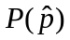 | 0,3277 | 0,4096 | 0,2048 | 0,0512 | 0,0064 | 0,0003

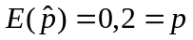; 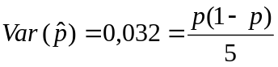.
Problema 02
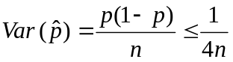

n | 10 | 25 | 100 | 400
Limite superior de 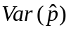 | 0,025 | 0,01 | 0,0025 | 0,000625

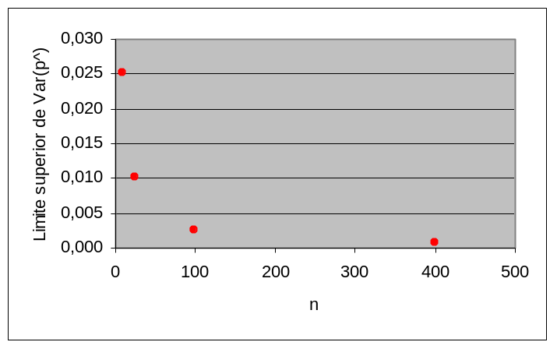
Problema 03
- 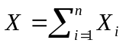
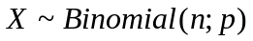; 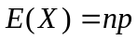; 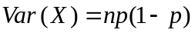
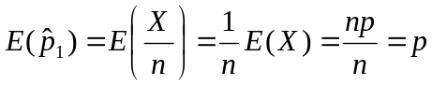; 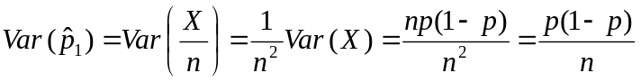.
- 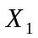= resultado da 1ª prova
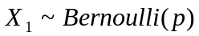; 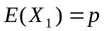; 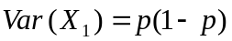
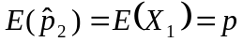;
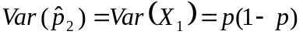.
O estimador 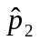 não é bom porque só assume os valores 0 ou 1, dependendo do resultado da 1ª prova. Além disso, 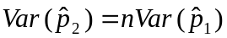, ou seja, sua variância é maior que a variância de 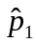, para todo n maior que 1.
Problema 04
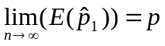 e 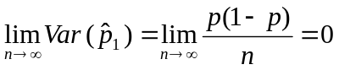.
Logo, é um estimador consistente de p.
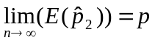 e 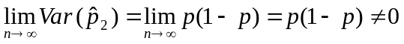, para 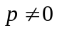e 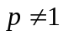.
Logo, não é um estimador consistente de p.
Problema 05
Propriedades dos estimadores | Estimador
Viés | 2 | 0
Variância | 5 | 10
EQM | 9 | 10
O estimador é viesado, enquanto que é não-viesado. A mediana e a moda de e são iguais ou muito próximas de 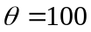. Além disso, 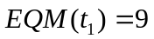, enquanto que 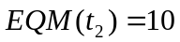. A única medida realmente discrepante é a variância: 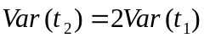. Como o viés de é pequeno e sua variância a metade da variância de , pode-se considerar que é um estimador melhor que .
Problema 06

t | 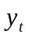 | 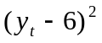 | 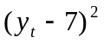 | 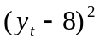 | 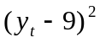 | 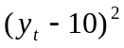
1 | 3 | 9 | 16 | 25 | 36 | 49
2 | 5 | 1 | 4 | 9 | 16 | 25
3 | 6 | 0 | 1 | 4 | 9 | 16
4 | 8 | 4 | 1 | 0 | 1 | 4
5 | 16 | 100 | 81 | 64 | 49 | 36
 | 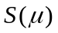 | 114 | 103 | 102 | 111 | 130

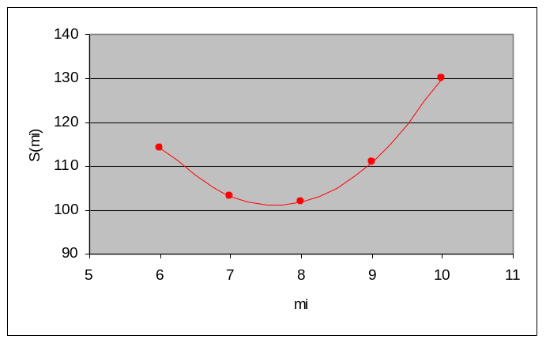
parece ser mínimo para  aproximadamente igual a 7,5.

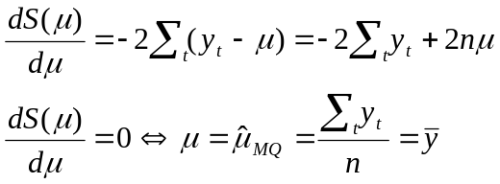
Logo, 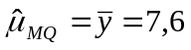. Esse valor é próximo àquele visualizado no gráfico do item (a).
Problema 07

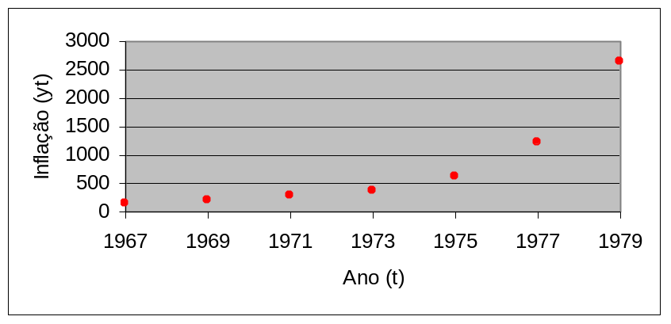

- 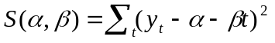
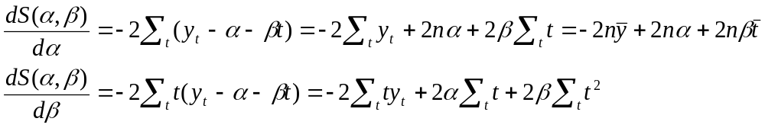
Igualando a zero, temos:
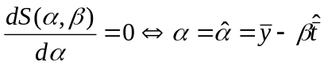
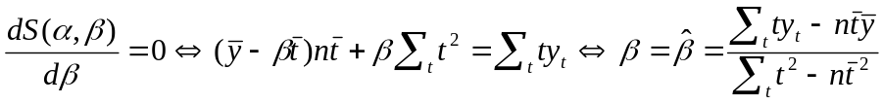.
Logo, os estimadores de mínimos quadrados de e são dados, respectivamente, por
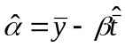 e 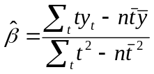.
Na amostra observada, obtemos as seguintes estimativas:
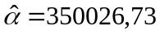 e 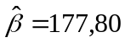.

- A inflação prevista pelo modelo ajustado é
.

- Sim, pois a inflação cresceu exponencialmente (e não linearmente) no período observado.
Problema 08
Com cálculos análogos aos feitos no Exercício 7, substituindo por 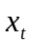, obtemos que
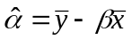 e 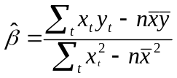.
Problema 09
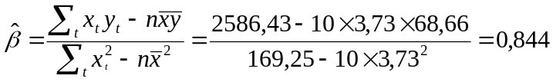;
.
Logo, o modelo ajustado é dado por
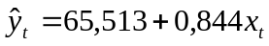.
Problema 10
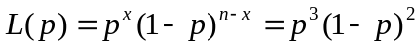
Função de verossimilhança da distribuição Binomial(5;p)
p | 1/5 | 2/5 | 3/5 | 4/5
L(p) | 0,005 | 0,023 | 0,035 | 0,020

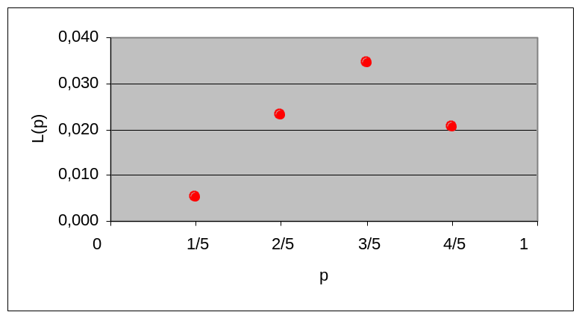
Problema 11
- .
- Função de verossimilhança
;
Função log-verossimilhança
;
Maximizando em relação a p:
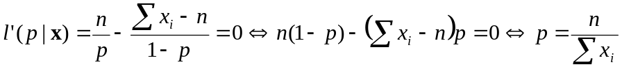.
Logo, o EMV para p é dado por
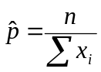.
- 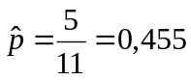.
Sim, poderíamos estimar p = P(coroa) lançando a moeda n vezes e contando o número de coroas (m). Nesse caso, 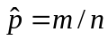.
Problema 12
Função densidade de probabilidade
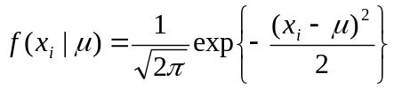;
Função de verossimilhança
;
Função log-verossimilhança
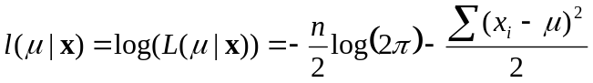;
Maximizando em relação a :
.
Logo, o EMV de é dado por:
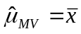 .
Problema 13
Função de probabilidade
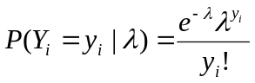;
Função de verossimilhança
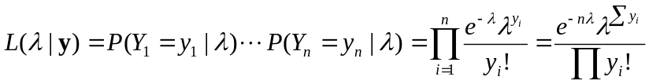;
Função de log-verossimilhança
;
Maximizando em relação a :
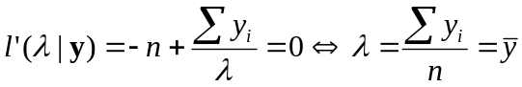.
Logo, o EMV de é dado por:
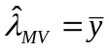.
Problema 14.
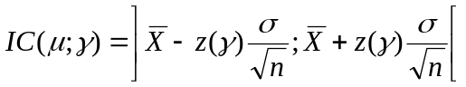
 |  |  |  |  |  | Intervalo de confiança
Média amostral | Tamanho da amostra | Desvio padrão da população | Coeficiente de confiança | 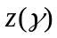 |  | Limite inferior | Limite superior
170 | 100 | 15 | 95% | 1,960 |  | 167,06 | 172,94
165 | 184 | 30 | 85% | 1,440 |  | 161,82 | 168,18
180 | 225 | 30 | 70% | 1,036 |  | 177,93 | 182,07
Problema 15
- 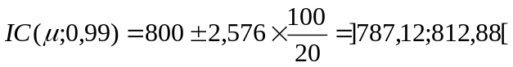
- .
- 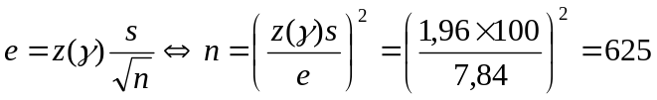.
Suposições: Amostragem aleatória simples; tamanho amostral grande.
Problema 16
- 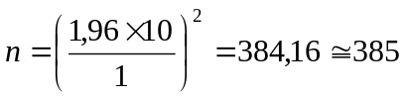.
- 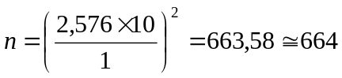.
Problema 17
- ;
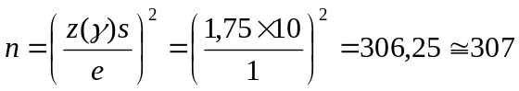.
- 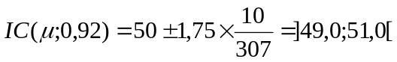.
Problema 18
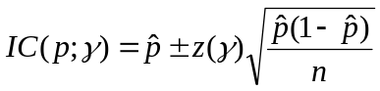
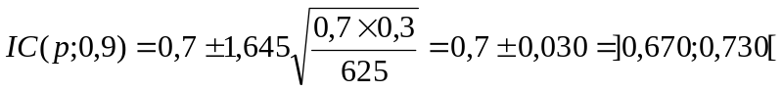.
Intervalo conservador: 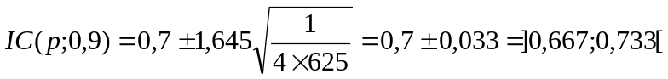
Problema 19
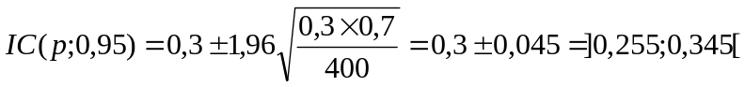.
Intervalo conservador: 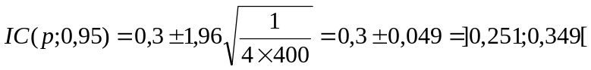.
Problema 20
- 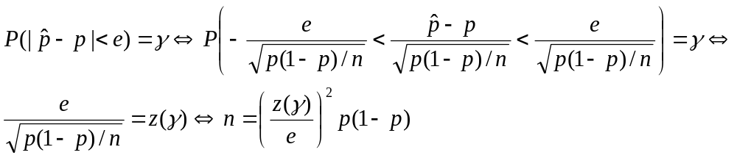
Supondo que a proporção na amostra real seja próxima de p:
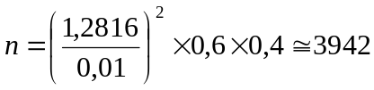
- 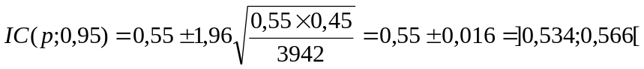.
Intervalo conservador: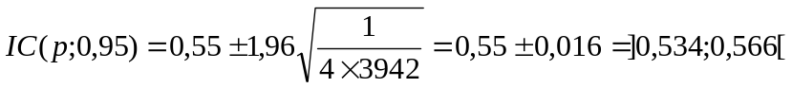.
Problema 21
- 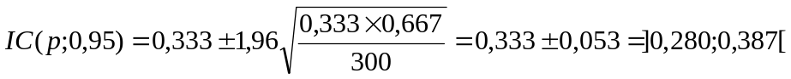.
Intervalo conservador:
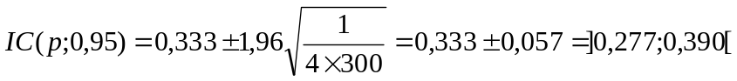.
Interpretação: Se pudéssemos construir um grande número de intervalos aleatórios para p, todos baseados em amostras de tamanho n, 95% deles conteriam o parâmetro p.
- Utilizando a estimativa da amostra observada (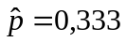):
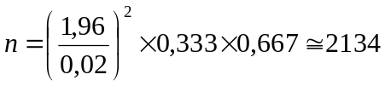.
Utilizando o valor máximo de p(1-p):
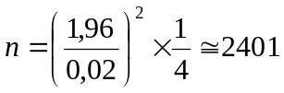
Interpretação: Utilizando o tamanho amostral encontrado, teremos uma probabilidade de 95% de que a proporção amostral difira do verdadeiro valor de p por menos que 2%.
Problema 22

 | Estimador
Propriedades | t | t'
Média | 10 | 9,9
Vício | 0,0 | -0,1
Variância | 4,8 | 3,79
EQM | 4,8 | 3,8

O estimador t é não-viesado, porém tem variância maior que , o qual é viesado. O EQM de é menor que o de t.
- Pode-se escolher , pois seu vício é pequeno, e sua variância e EQM são bem menores que os de t.
Problema 23
- 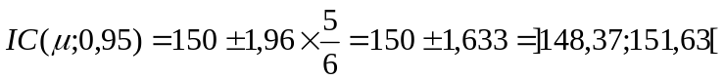;
- 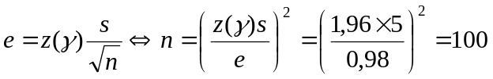.

Problema 24
- 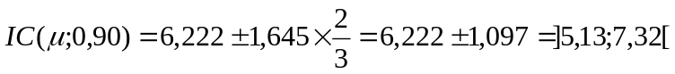
- 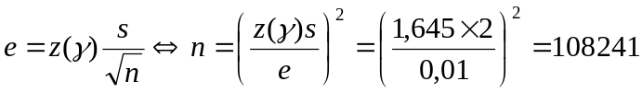.
- Como n é pequeno (n = 9), não seria razoável simplesmente substituir o desvio padrão populacional pelo amostral. Pode-se usar o desvio padrão amostral s, e substituir a estatística z pela estatística t, obtida de uma distribuição t-Student com n-1 graus de liberdade.
Problema 25
Problema 26
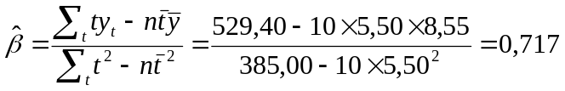;
.
Logo, o modelo ajustado é dado por
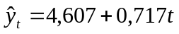.
Novembro (t = 11): 12,49;
Dezembro (t = 12): 13,21;
Julho (t = 19): 18,23;
Agosto (t = 20): 18,95.
Problema 27
- 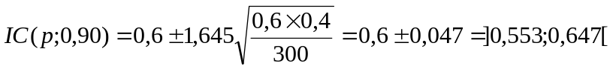.
Intervalo conservador:
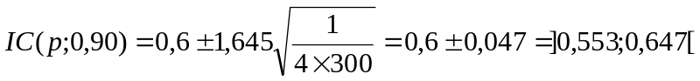.

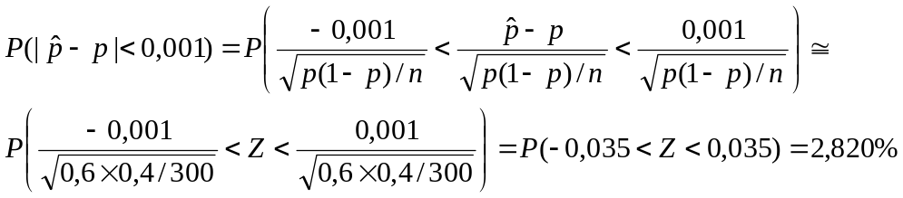

- 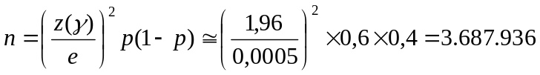.
Não parece factível, pois o tamanho amostral é muito grande. Deve-se aumentar e ou diminuir .
Problema 28
- 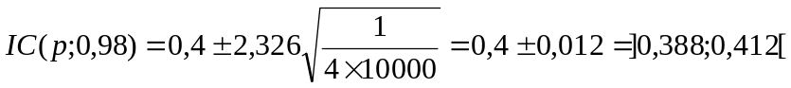.
- 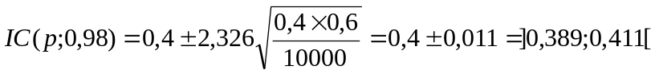.
Problema 29
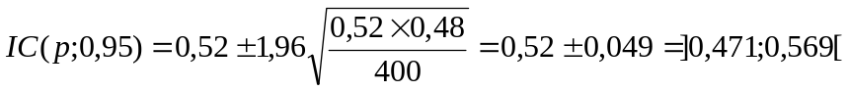.
Problema 30
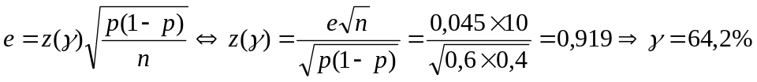
Problema 31
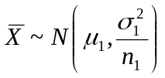 e 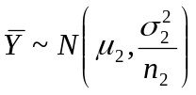, independentes.
Logo:
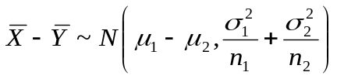.
Portanto, o intervalo de confiança para 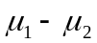 é dado por:
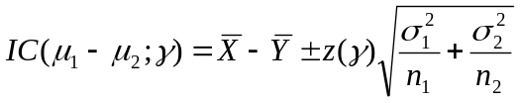.

Problema 32
- 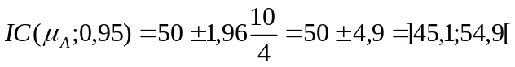;
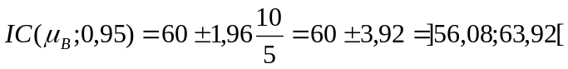.
- .
O zero não está contido no intervalo. Logo, há evidências de que as duas médias são diferentes.
Problema 33
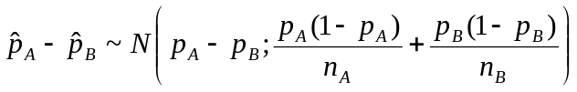
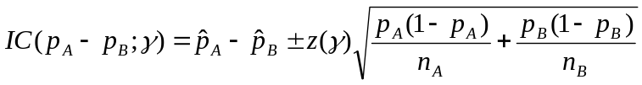
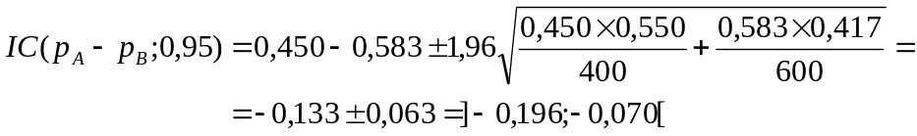
Problema 34
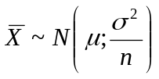
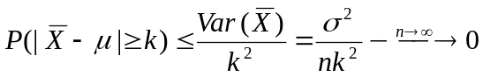.
Logo, é consistente.
Problema 35
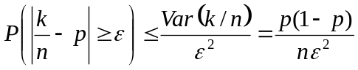, pois 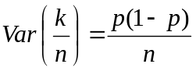.
Problema 36
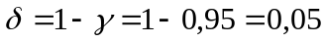
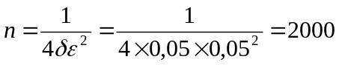
Problema 37
Função densidade de probabilidade
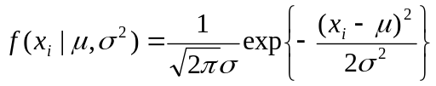;
Função de verossimilhança
Função log-verossimilhança
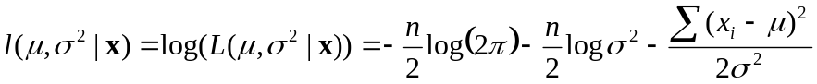;
Maximizando em relação a e 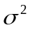:
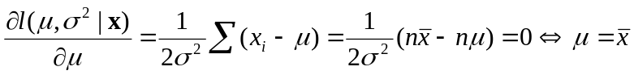.
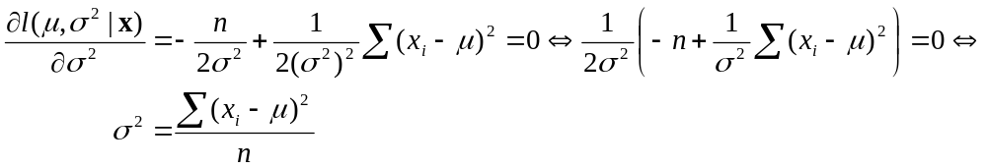
Logo, os EMV’s de e são dados por:
e 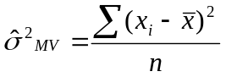.
Problema 38
- 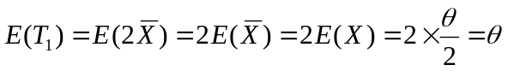. Logo, é um estimador não-viciado para .
- Como é um estimador não-viesado:
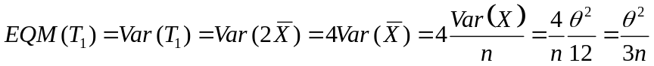.
- é consistente, pois é não-viesado e 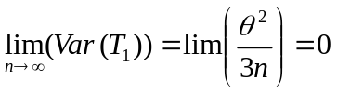.
Problema 39

- 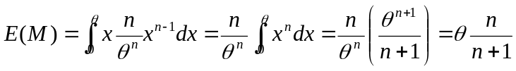. Logo, M é um estimador viesado. Seu viés é dado por
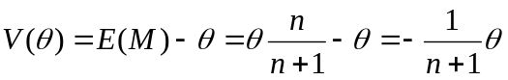.
Logo: 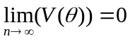.
- Como 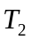é não-viesado:
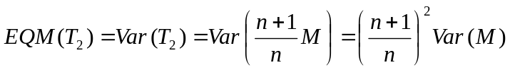.
Mas: 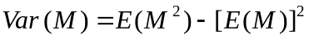, onde
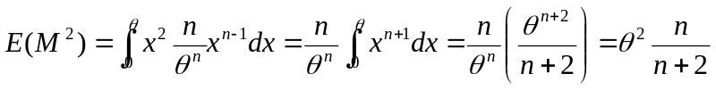.
Logo:
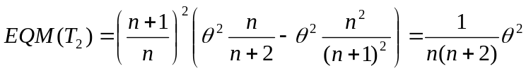
- Temos que:
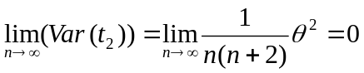. Além disso, é não-viciado. Logo, é um estimador consistente.
Problema 40
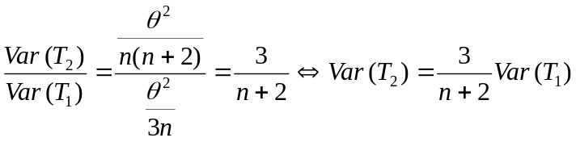
n | 1 | 2 | 10 | 50 | 100
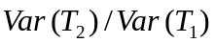 | 1,000 | 0,750 | 0,250 | 0,058 | 0,029
Logo, para n grande, a variância de é muito menor que a variância de .
Problema 41
Temos que 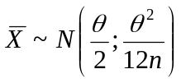.
.
- Usando 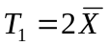como estimador de :
- Usando 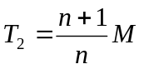 como estimador de :
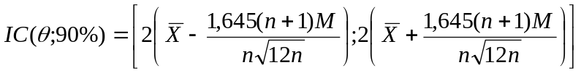.
- 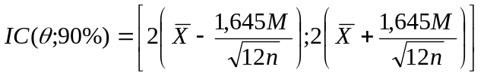.
- Serão aproximadamente iguais, pois para n grande, 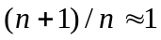.
Problema 42
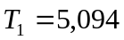; 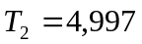.
 | 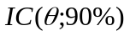
Estimador | Limite inferior | Limite superior
 | 4,941 | 5,247
 | 4,944 | 5,244
M | 4,944 | 5,244
Problema 44
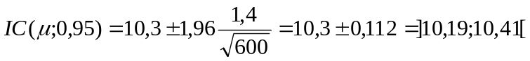.
Problema 45
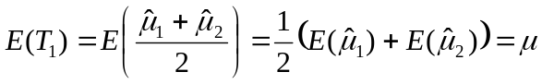;
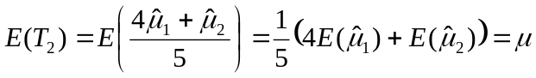;
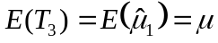.
(i) Logo, os três estimadores são não-viesados.
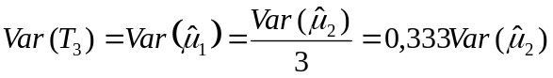
(ii) Ordenando segundo a eficiência: 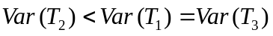.
Problema 46
Temos que 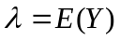 (1º momento populacional). Pelo método dos momentos, a estimativa para é dada pelo 1º momento amostral, isto é, 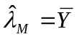.
Problema 47
Amostra de bootstrap sorteada
Indivíduo | 22 | 15 | 74 | 35 | 74 | 78 | 17 | 78 | 87 | 57
Nota | 4,0 | 7,5 | 6,5 | 3,0 | 6,5 | 7,0 | 6,5 | 7,0 | 6,5 | 7,5

Amostra | Notas |  |  |  |  |  |  |  |  |  | Mediana | Desvio Médio | Desvio absoluto mediano
1 | 3,0 | 7,0 | 7,0 | 3,0 | 6,5 | 4,0 | 6,5 | 6,5 | 6,5 | 7,5 | 6,5 | 1,5 | 1,3
2 | 4,0 | 7,5 | 6,5 | 3,0 | 6,5 | 6,5 | 6,5 | 6,5 | 4,0 | 6,5 | 6,5 | 1,3 | 0,8
3 | 6,5 | 3,0 | 7,0 | 7,0 | 6,5 | 6,5 | 7,0 | 6,5 | 3,0 | 6,5 | 6,5 | 1,2 | 0,8
4 | 7,0 | 7,0 | 6,5 | 7,0 | 7,5 | 7,5 | 7,0 | 7,5 | 7,5 | 6,5 | 7,0 | 0,3 | 0,4
5 | 6,5 | 6,5 | 6,5 | 7,0 | 7,5 | 6,5 | 4,0 | 7,0 | 6,5 | 4,0 | 6,5 | 0,9 | 0,6
6 | 7,0 | 6,5 | 7,0 | 7,5 | 3,0 | 7,5 | 3,0 | 7,0 | 4,0 | 7,0 | 7,0 | 1,6 | 1,3
7 | 6,5 | 6,5 | 3,0 | 7,5 | 6,5 | 6,5 | 7,5 | 7,5 | 6,5 | 7,0 | 6,5 | 0,7 | 0,3
8 | 7,0 | 7,0 | 6,5 | 4,0 | 3,0 | 7,5 | 7,0 | 6,5 | 3,0 | 6,5 | 6,5 | 1,5 | 1,2
9 | 6,5 | 7,0 | 3,0 | 6,5 | 6,5 | 6,5 | 6,5 | 7,5 | 4,0 | 6,5 | 6,5 | 1,0 | 0,5
10 | 4,0 | 6,5 | 6,5 | 4,0 | 7,5 | 7,0 | 7,0 | 7,5 | 3,0 | 6,5 | 6,5 | 1,4 | 1,3
11 | 7,5 | 7,0 | 3,0 | 7,5 | 7,0 | 7,5 | 7,0 | 4,0 | 7,5 | 6,5 | 7,0 | 1,2 | 1,1
12 | 7,5 | 6,5 | 3,0 | 6,5 | 4,0 | 3,0 | 7,5 | 6,5 | 4,0 | 6,5 | 6,5 | 1,6 | 1,5
13 | 7,5 | 6,5 | 6,5 | 6,5 | 4,0 | 7,5 | 4,0 | 6,5 | 7,5 | 6,5 | 6,5 | 0,9 | 0,7
14 | 6,5 | 3,0 | 6,5 | 7,0 | 7,0 | 7,0 | 7,0 | 7,0 | 7,0 | 6,5 | 7,0 | 0,7 | 0,6
15 | 7,5 | 7,0 | 6,5 | 7,5 | 7,5 | 6,5 | 7,0 | 3,0 | 7,5 | 7,5 | 7,3 | 0,9 | 0,8
Desvio padrão |  |  |  |  |  |  |  |  |  |  | 0,3 | 0,4 | 0,4

Portanto, as estimativas de bootstrap dos parâmetros de interesse são dadas por:
 